INFORME DE FISCALIZACIÓN AMBIENTAL

INSPECCIÓN AMBIENTAL

PETREOS QUILIN - PEÑALOLÉN

DFZ-2014-2888-XIII-SRCA-IA

 | Nombre | Firma
Aprobado | Claudia Pastore H.
Elaborado | Boris Cerda P.

Tabla de Contenidos
Tabla de Contenidos 2
1. RESUMEN. 3
2. IDENTIFICACIÓN DEL PROYECTO, INSTALACIÓN, ACTIVIDAD O FUENTE FISCALIZADA 4
3. INSTRUMENTOS DE GESTIÓN AMBIENTAL QUE REGULAN A LA ACTIVIDAD FISCALIZADA. 8
4. ANTECEDENTES DE LA ACTIVIDAD DE FISCALIZACIÓN. 9
5. HECHOS CONSTATADOS. 11
6. CONCLUSIONES. 25
7. ANEXOS. 26

RESUMEN.

El presente documento da cuenta de los resultados de la actividad de fiscalización ambiental realizada por la Superintendencia del Medio Ambiente a la Unidad Fiscalizable “Pétreos Quilín - Peñalolén”. Lo anterior debido a la denuncia presentada (SAFA N° 85, Anexo 1) respecto a la emisión de material particulado, olores y potencial elusión del proyecto al Sistema de Evaluación de Impacto Ambiental (SEIA).

El proyecto consiste en la producción de áridos para su venta en bruto y para la generación de mezcla asfáltica, contando con tres plantas de áridos y una planta de asfalto en operación.

Las materias relevantes objeto de la fiscalización incluyeron: Tipología de proyecto, Manejo de emisiones atmosféricas y Manejo de Olores.

En consideración a los hechos constatados, se puede concluir que la Unidad Fiscalizable “Pétreos Quilín, Peñalolén”, de acuerdo a sus características, no requiere ingresar al Sistema de Evaluación de Impacto Ambiental (SEIA) de forma obligatoria.

Sin perjuicio de lo anterior, considerando que se constataron emisiones de material particulado y malos olores propios de la actividad de procesamiento de áridos y mezclas asfálticas, y que la instalación no cuenta con Instrumentos de carácter ambiental de competencia de la Superintendencia del Medio Ambiente, se recomienda derivar los antecedentes a la Secretaría Regional Ministerial de Salud para verificar las condiones laborales en dicha instalación.

IDENTIFICACIÓN DEL PROYECTO, INSTALACIÓN, ACTIVIDAD O FUENTE FISCALIZADA.

Antecedentes Generales.

Identificación de la actividad, instalación, proyecto o fuente fiscalizada:
Pétreos Quilín - Peñalolén
Región:  Metropolitana | Ubicación específica de la actividad, proyecto o fuente fiscalizada:  Avenida Departamental N° 8.250, comuna de Peñalolén
Provincia:
Santiago
Comuna:
Peñalolén
Titular de la actividad, instalación, proyecto o fuente fiscalizada:  Sociedad Pétreos Quilín S.A. | RUT o RUN:  88.438.300-5
Domicilio titular:  Avenida Departamental N° 8.250, comuna de Peñalolén | Correo electrónico:  cpaul@quilin.cl
Teléfono:
+56 2 28108600
Identificación del representante legal:  Cristóbal Paul Pérez | RUT o RUN:  12.231.759-5
Domicilio representante legal:  Avenida Departamental N° 8.250, comuna de Peñalolén | Correo electrónico:  cpaul@quilin.cl
Teléfono:
+56 2 28108600
Fase de la actividad, proyecto o fuente fiscalizada: Operación.

Ubicación y Layout.

Figura 1. Mapa de ubicación local (Fuente: Google Earth, año 2015).
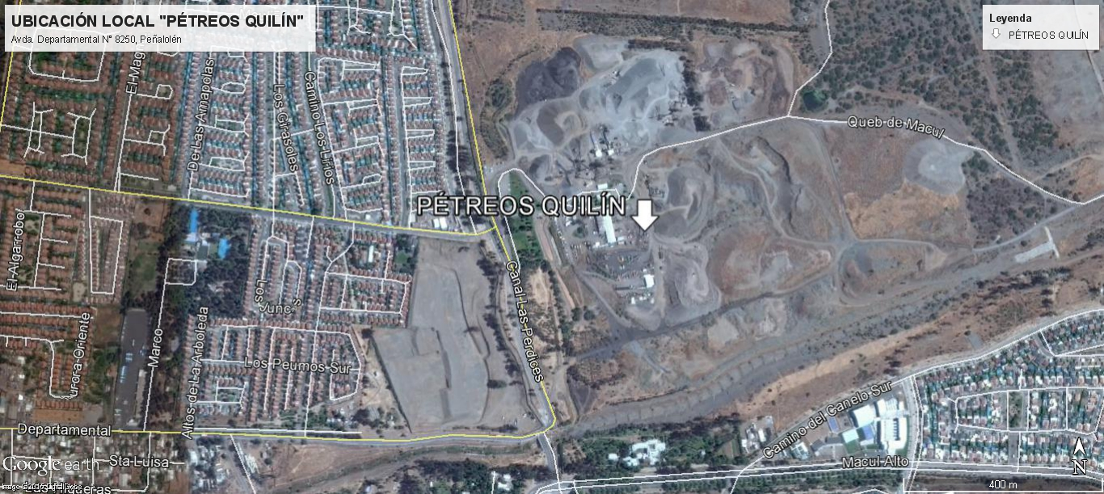
Coordenadas UTM de referencia (En DATUM WGS 84)
Datum: WGS 84 | Huso: 19 S | UTM N: 6.291.240 m. | UTM E: 356.979 m.
Ruta de acceso: Desde la intersección de Avenida Vicuña Mackenna con Avenida Departamental dirigirse hacia el oriente por esta última por un tramo de aproximadamente 7 kilómetros hasta su intersección con Canal Las Perdices. Posteriormente, dirigirse por ésta hacia el norte, por un tramo de aproximadamente 300 metros, hasta alcanzar la entrada a la instalación.

Figura 2. Layout del proyecto (Fuente: Información presentada por el titular).

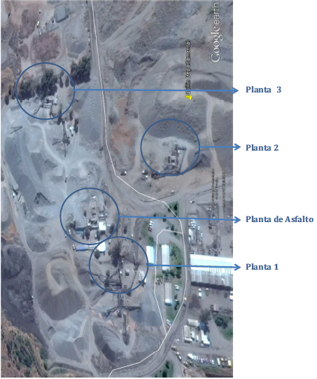

Figura 3. Layout del proyecto (Fuente: Información presentada por el titular).

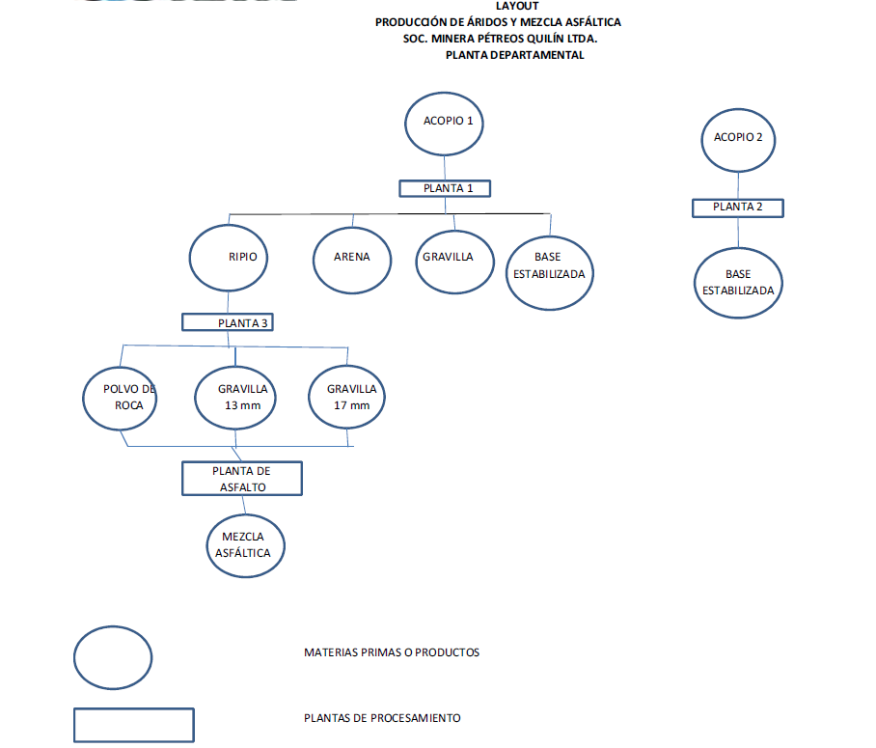

INSTRUMENTOS DE GESTIÓN AMBIENTAL QUE REGULAN LA ACTIVIDAD FISCALIZADA.

El titular no cuenta con Instrumentos de Gestión Ambiental que regulen su actividad.

ANTECEDENTES DE LA ACTIVIDAD DE FISCALIZACIÓN.

Motivo de la Actividad de Fiscalización.

Motivo:  No Programada | Descripción del motivo:  Denuncia respecto a la emisión de material particulado, olores molestos y potencial elusión al Sistema de Evaluación de Impacto Ambiental (SEIA), producto de la actividad de extracción de áridos (SAFA N° 85, Anexo 1).

Materia Específica Objeto de la Fiscalización Ambiental.

- Manejo de emisiones atmosféricas.
- Manejo de olores.
- Tipología de proyecto.

Aspectos relativos a la ejecución de la Fiscalización Ambiental.

Primer día de inspección.

Fecha de realización: 08-06-2015 | Hora de inicio: 15:48 |  | Hora de finalización: 17:15
Fiscalizador encargado de la actividad: José Bastías G. |  |  | Órgano: SMA.
Fiscalizadores participantes: Boris Cerda Pavés. |  |  | Órgano: SMA.
Existió oposición al ingreso: No. |  | Existió auxilio de fuerza pública: No.
Existió colaboración por parte de los fiscalizados: Sí. |  | Existió trato respetuoso y deferente: Sí.
Entrega de antecedentes solicitados: No. |  | Entrega de acta: Sí (Anexo 2).
Observaciones: --

Aspectos relativos al Seguimiento Ambiental.

Documentos Revisados.

Considerando que el proyecto no cuenta con un instrumento de carácter ambiental de competencia de la Superintendencia del Medio Ambiente, no se cuenta con reportes cargados en el Sistema de Seguimiento Ambiental de la SMA.

HECHOS CONSTATADOS.

Tipología de proyecto.
Número de hecho constatado: 1 | Estación N°:
Documentación solicitada y entregada: Plano layout donde se individualizan las tres plantas de áridos y la planta de asfalto (Anexo 4).
Resumen anual producción y venta áridos, ejercicio 2014 y Resumen anual producción y venta áridos, ejercicio 2014 (Anexo 5).
Resumen anual producción y venta mezcla asfáltica, ejercicio 2014 y Resumen anual producción y venta mezcla asfáltica, ejercicio 2015 (Anexo 6)
Resumen anual viajes mezcla asfáltica, ejercicio 2014 y Resumen anual viajes mezcla asfáltica, ejercicio 2015 (Anexo 7)
Ord. Alc N° 2100/33 de la I. Municipalidad de Peñalolén, de fecha 30-01-1992, que Informa sobre las instalaciones Sociedad Minera Pétreos Quilín Ltda (Anexo 8).
Comprobantes de pago de patente a la I. Municipalidad de Peñalolén desde el año 1987 al 2014, de la Sociedad Minera Pétreos Quilín Ltda (Anexo 9).
Hechos:
- De acuerdo a lo señalado por Dannae Parada (Jefa Departamento de Prevención), la instalación no cuenta con Resolución de Calificación Ambiental (RCA) y cuenta con las siguientes partes:
- Tres plantas de áridos, las cuales operan desde el año 1981.
- Una planta de asfalto, operando desde el año 2001.

- Se constató la existencia de una planta de asfalto, la cual al momento de la inspección se encontraba en mantención. Al respecto, de acuerdo a lo señalado por Dannae Parada (Jefa Departamento de Prevención), en ésta se procesa el árido extraído en la propia instalación, se le inyecta cemento asfáltico, se procesa y se obtiene la mezcla asfáltica.

- De acuerdo a lo señalado por Dannae Parada (Jefa Departamento de Prevención), la empresa cuenta con una flota de 19 camiones, mientras que complementariamente operan 15 camiones que corresponden a una empresa externa, la que realiza el traslado de la mezcla asfáltica al exterior de la instalación.

- Se constató la existencia de tres plantas de áridos, las cuales al momento de la inspección se encontraban en mantención por limpieza.

- De acuerdo a lo señalado por Dannae Parada (Jefa Departamento de Prevención), además de la producción de mezcla asfáltica se realiza la venta de áridos a terceros.

- De acuerdo a lo señalado por Dannae Parada (Jefa Departamento de Prevención), el horario de funcionamiento de la instalación es hasta las 18:00 horas, no realizándose trabajos en horario nocturno.

- En el punto 9 del acta de inspección de fecha 08-06-2015 se solicitaron al titular los siguientes antecedentes:
i.- Plano layout en formato papel y pdf con la ubicación y superficies de las tres plantas de áridos, planta de asfalto y demás instalaciones.
ii.- Volumenes mensuales de extracción de áridos año 2014 a la fecha.
iii.- Volumenes mensuales de mezcla asfáltica producidas año 2014 a la fecha.
iv.- Número de viajes por camión para áridos y asfalto año 2014 a la fecha.
v.- Acreditar fecha de inicio de operaciones para plantas de áridos y planta de asfalto.
Resultados examen de Información:
El titular mediante carta ingresada a la SMA con fecha 15-06-2015 (Anexo 3) presentó la siguiente información:
i.- Plano layout donde se individualizan las tres plantas de áridos y la planta de asfalto, sin detallar las superficies de cada una de ellas (Anexo 4). Sin embargo, al realizar una medición de la superficie total del predio donde se emplaza el proyecto (mediante el software Google Earth, utilizando imagen con los límites proporcionada por el titular) se constata que comprende un total aproximado de 47,93 hectáreas (Figura 4).

ii.- Documentos denominados “Resumen anual producción y venta áridos, ejercicio 2014” y “Resumen anual producción y venta áridos, ejercicio 2014” (Anexo 5). En el primero se detallan las cantidades (m³) mensuales de producción y venta física de áridos para todas sus categorías (ripio, gravilla, arena gruesa planta, base estabilizada, polvo de roca y gravilla 12 m.m.), totalizando para el año 2014 254.718,41m³, con un promedio mensual equivalente a 21.226,5 m³. En el segundo documento, se detalla un total de 98.235,77 m³ para el período enero – mayo 2015, con un promedio mensual equivalente a 19.647,1 m³.

Al respecto, cabe señalar que mediante en el punto 2 de la carta ingresada a la SMA con fecha 15-06-2015 (Anexo 3), el Sr. Cristóbal Paul Pérez, en representación de Sociedad Minera Pétreos Quilín Ltda, señala textualmente lo siguiente: “Cabe señalar que a esta fecha y desde el año 1995 no se está realizando actividades de extracción de áridos en el terreno señalado. Sólo se está realizando procesamiento de áridos provenientes de:
• Excavaciones de edificios en Santiago.
• Excavaciones realizadas para conformación de decantadores y hondonada en la Quebrada de Macul.
• Limpieza anual de sedimentos acumulados en los decantadores de la Quebrada de Macul según convenio gratuito con el MOP”.

iii.- Documentos denominados “Resumen anual producción y venta mezcla asfáltica, ejercicio 2014” y “Resumen anual producción y venta mezcla asfáltica, ejercicio 2015” (Anexo 6). En el primero se detallan las cantidades (m3) mensuales de producción y venta física de asfalto, totalizando para el año 2014 135.310,50 m3, con un promedio mensual equivalente a 11.275,8 m3. En el segundo documento, se detalla un total de 43.741,39 m3 para el período enero – mayo 2015, con un promedio mensual equivalente a 8.748,2 m3.

iv.- Documentos denominados “Resumen anual viajes mezcla asfáltica, ejercicio 2014” y “Resumen anual viajes mezcla asfáltica, ejercicio 2015” (Anexo 7). En el primero se detallan el número de viajes mensuales de camiones con mezcla asfáltica (considerando una capacidad normalizada de 12 m3), totalizando para el año 2014 11.272 viajes, con un promedio mensual equivalente a 939,3. En el segundo documento, se detalla un total de 3.643 viajes para el período enero – mayo 2015, con un promedio mensual equivalente a 728,6 viajes.

v.- Antecedentes que acrediten la fecha de inicio de operaciones para la planta de áridos y planta de asfalto. Al respecto, en el punto 7 de la carta ingresada a la SMA con fecha 15-06-2015 (Anexo 3), el Sr. Cristóbal Paul Pérez, en representación de Sociedad Minera Pétreos Quilín Ltda, señala textualmente lo siguiente: “A modo explicativo la actividad de extracción de áridos se inició por Sociedad Minera Pétreos Quilín Ltda. a fines del año 1981. Como medio fidedigno se acompaña Ord.2100/33 de la Ilustre Municipalidad de Peñalolén, que en su acápite 1 señala: "Con fecha 14.08.81 la Dirección de Obras Municipales de Ñuñoa .... informó que el giro funcionaría en el área de Expansión Urbana, adecuada para la actividad requerida...Una vez cumplidas estos requisitos la Municipalidad de Ñuñoa otorgó la patente respectiva a fines de ese año". El año 1985 se dividió el territorio de la comuna de Ñuñoa y se instaló la Municipalidad de Peñalolén, trasladándose la patente a la nueva municipalidad”. De esta forma, se acompañan los siguientes documentos:

a.- Ord. Alc N° 2100/33 de la I. Municipalidad de Peñalolén, de fecha 30-01-1992, que Informa sobre las instalaciones Sociedad Minera Pétreos Quilín Ltda (Anexo 8).
b.- Comprobantes de pago de patente a la I. Municipalidad de Peñalolén desde el año 1987 al 2014, de la Sociedad Minera Pétreos Quilín Ltda (Anexo 9).
Análisis de Tipología o Modificación: 1
Descripción del análisis:

El literal i.5.1) del artículo 3° del D.S. 40/2012 del Ministerio del Medio Ambiente, Reglamento del Sistema de Evaluación de Impacto Ambiental, señala que deberán ingresar y someterse al SEIA los siguientes proyectos:

“Se entenderá que los proyectos o actividades de extracción de áridos o greda son de dimensiones industriales cuando: Tratándose de extracciones en pozos o canteras, la extracción de áridos y/o greda sea igual o superior a diez mil metros cúbicos mensuales (10.000 m³/mes), o a cien mil metros cúbicos (100.000 m³) totales de material removido durante la vida útil del proyecto o actividad, o abarca una superficie total igual o mayor a cinco hectáreas (5 ha)”.

De la información revisada en el apartado anterior es posible constatar lo siguiente:

i.- El proyecto se emplaza en una superficie aproximada de 47,93 hectáreas (Ver Figura 4).

ii.- La instalación de la empresa Sociedad Minera Pétreos Quilín Ltda. acreditó operar desde el año 1987 (Ver figura 5). Al respecto, cabe señalar que dicho año es previo a la entrada en vigencia del primer Reglamento del SEIA (D.S. 30/97 del MINSEGPRES), el cual entró en vigencia con fecha 03-04-1997 y que establece obligatoriedad de ingreso a proyectos o actividades que cumplan con las características establecidas en su artículo 3°.

iii.- De acuerdo a lo señalado por el titular, desde el año 1995 no se está realizando actividades de extracción de áridos en el terreno señalado, sino solamente actividades de procesamiento de áridos provenientes de terceros. Al respecto, de la revisión de imágenes satelitales (mediante el software Google Earth) del área de emplazamiento del proyecto para el período 2000 – 2015, se constata que no se observan instalaciones adicionales ni existencia de pozos o canteras (Ver Figuras 6 y 7).

En razón con los antecedentes presentados, es posible constatar que el proyecto, de acuerdo a sus características, no requiere ingresar al Sistema de Evaluación de Impacto Ambiental (SEIA) en forma obligatoria, debido principalmente a que:

- La actividad de procesamiento de áridos no está contenida en el literal i.5.1) del artículo 3° del Reglamento del SEIA (D.S. 40/12 del MMA).

- El titular acreditó operar en forma previa al primer Reglamento del SEIA (D.S. 30/97 del MINSEGPRES), en el cual se determina que a contar del 03 de abril de 1997 deban evaluarse en forma obligatoria proyectos o actividades, previamente a su construcción, operación y/o cierre.

Registros
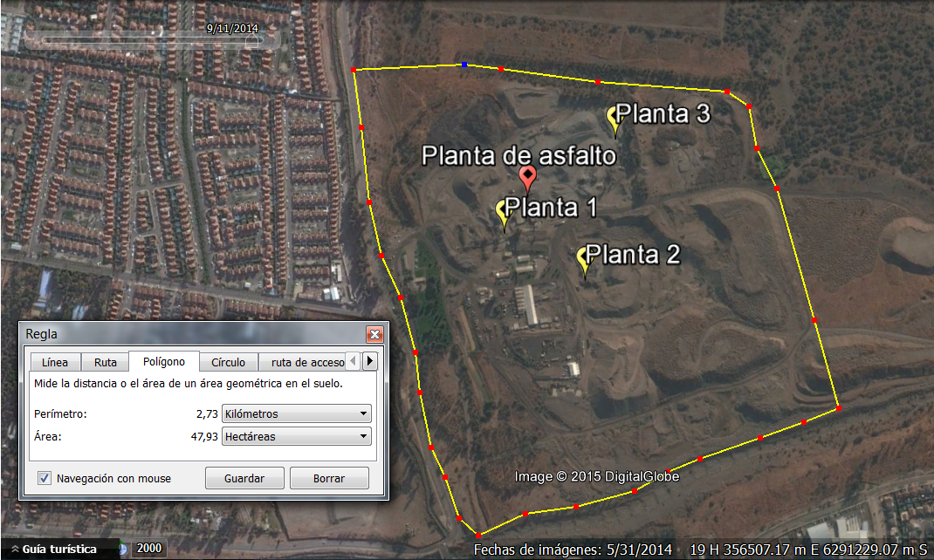
Figura 4 | Fecha: 31-05-2014
Coordenadas DATUM WGS84 HUSO | Coordenada Norte: 6.291.283 m. | Coordenada Este: 356.987 m.
Descripción de medio de prueba: Superficie (medida mediante Software Google Earth), del área de emplazamiento del proyecto, observándose un valor aproximado de 47,93 hectáreas

Registros
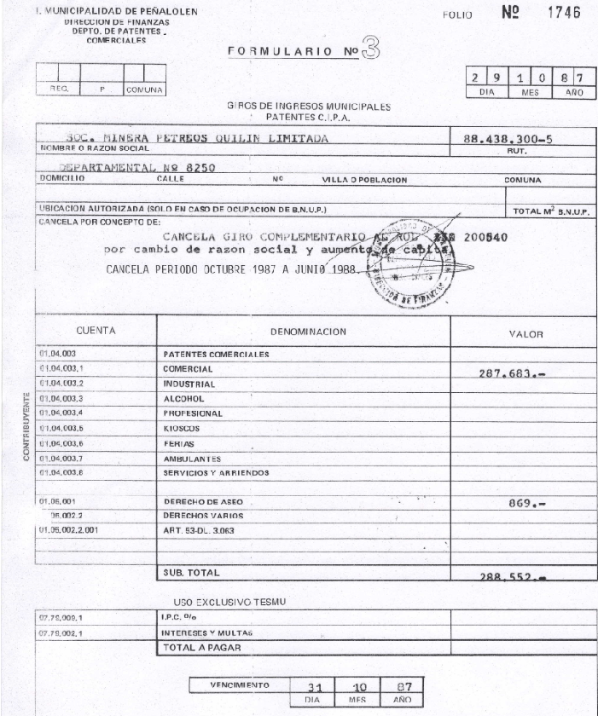
Figura 5 | Fecha: 29-10-1987
Descripción de medio de prueba: Boleta que acredita el pago de patente de la Sociedad Minera Pétreos Quilín Ltda a la I. Municipalidad de Peñalolén, con fecha 29 de octubre del año 1987.

Registros
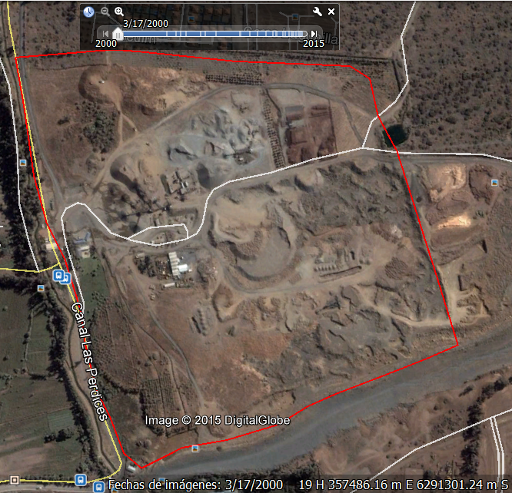 |  | 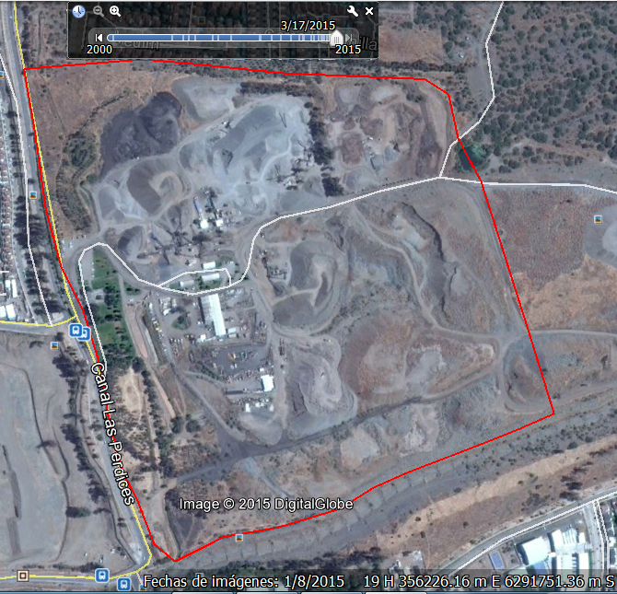
Figura 6. | Fecha: 17-03-2000 | Figura 7. | Fecha: 08-01-2015
Descripción medio de prueba: Imagen satelital del área de emplazamiento del proyecto de fecha 17-03-2000 |  | Descripción medio de prueba: Imagen satelital del área de emplazamiento del proyecto de fecha 08-01-2015

Registros
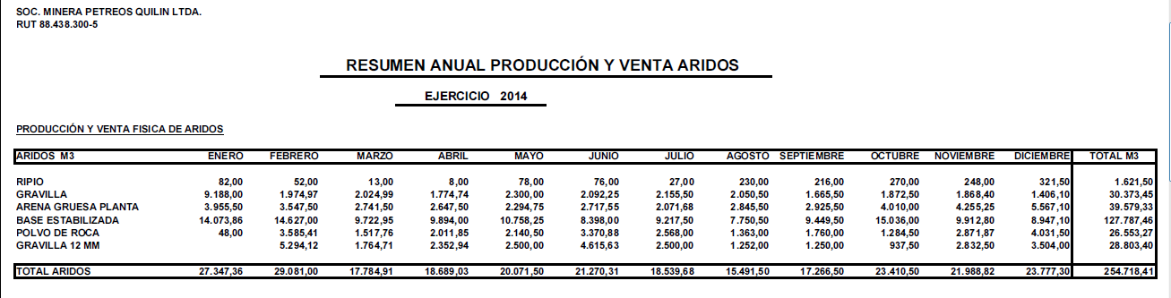

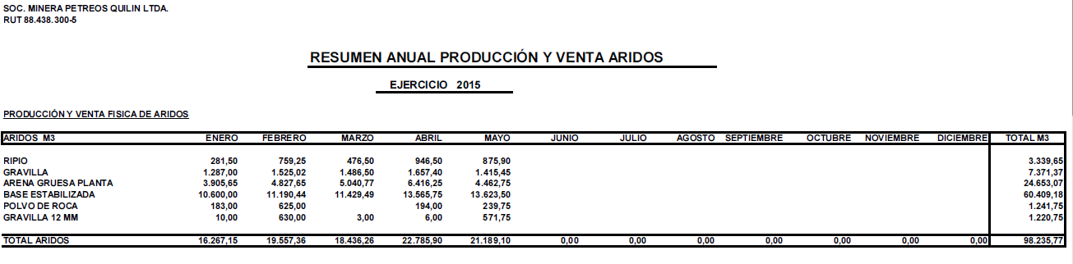
Figura 8 | Fecha: Años 2014 y 2015
Descripción de medio de prueba: Resumen anual de producción y venta de áridos realizados por Sociedad Minera Pétreos Quilín Ltda para los años 2014 y 2015.

Registros
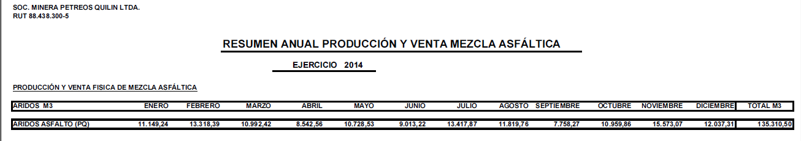

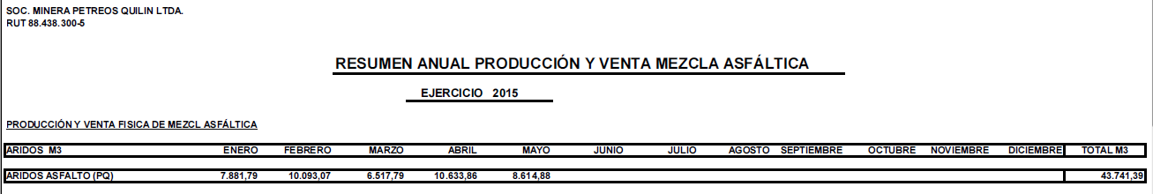
Figura 9 | Fecha: Años 2014 y 2015
Descripción de medio de prueba: Resumen anual de producción y venta de mezcla asfáltica realizados por Sociedad Minera Pétreos Quilín Ltda para los años 2014 y 2015.

Registros
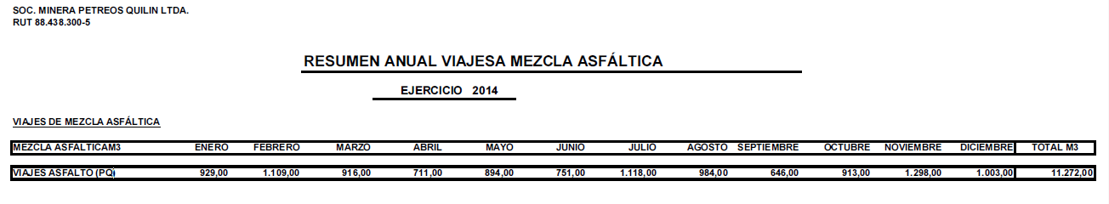

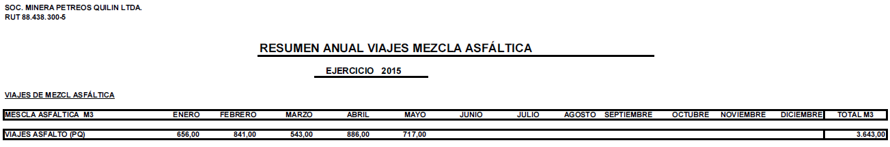

Figura 10 | Fecha: Años 2014 y 2015
Descripción de medio de prueba: Resumen anual de viajes de mezcla asfáltica realizados por Sociedad Minera Pétreos Quilín Ltda para los años 2014 y 2015.

Registros
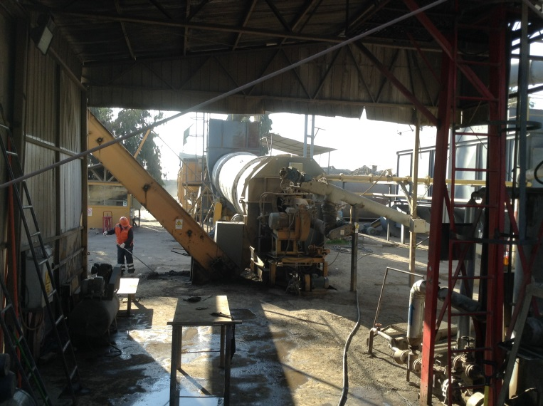 |  | 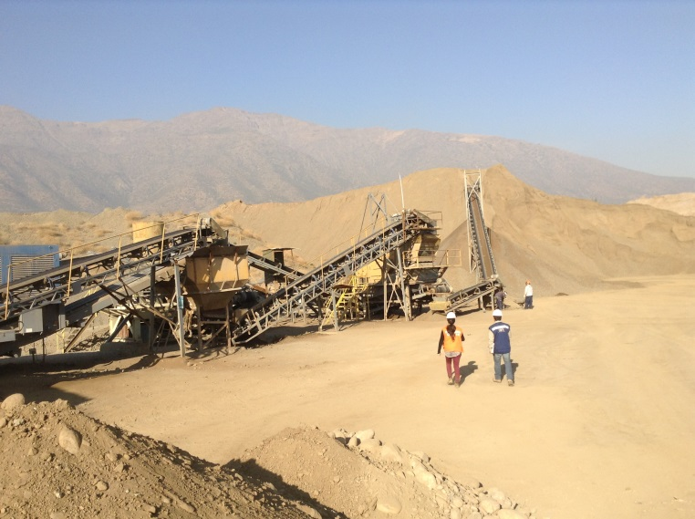
Fotografía 1. | Fecha: 08-06-2015 | Fotografía 2. | Fecha: 08-06-2015
Descripción medio de prueba: Planta de asfalto |  | Descripción medio de prueba: Planta de áridos N°1.
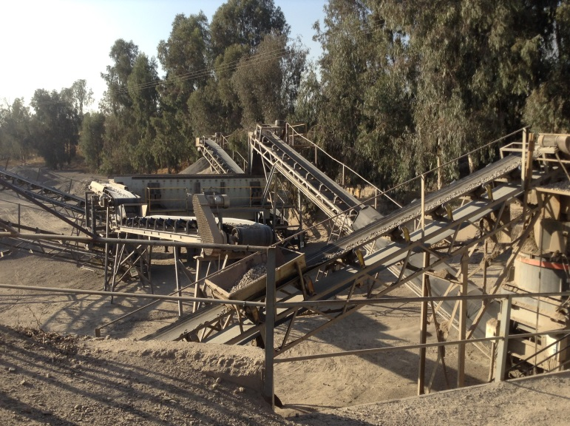 |  | 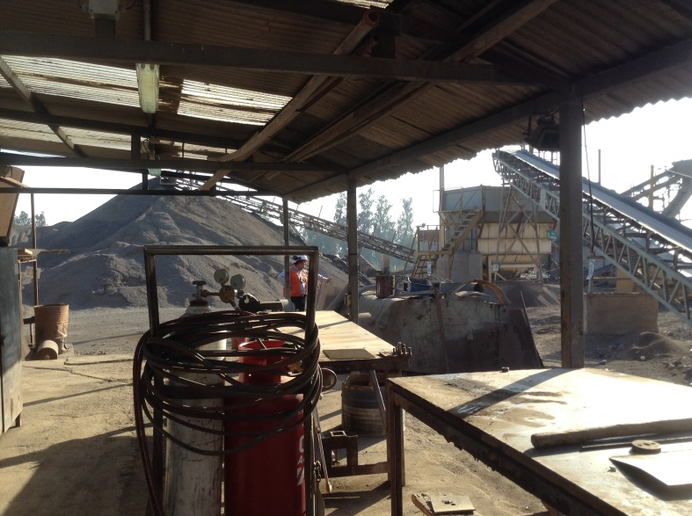
Fotografía 3. | Fecha: 08-06-2015 | Fotografía 4. | Fecha: 08-06-2015
Descripción medio de prueba: Planta de áridos N°2. |  | Descripción medio de prueba: Planta de áridos N°3.

Manejo de emisiones atmosféricas.

Número de hecho constatado: 2 | Estación N°: NC
Documentación entregada:

- Informe técnico Individual (Anexo 10).
- Certificado de Competencia (Operador de caldera, Anexo 11).
- Informe de Medición CH-3A año 2014 (Anexo 12).
- Informe de Medición CH-3A año 2015 (Anexo 13).
- Informe de Medición CH-5 año 2014 (Anexo 14).
- Orden de Servicio N° 06699 que acredita muestreo realizado el dia 28 de mayo de 2015 (Anexo 15).
- Carta compromiso de JHG de entrega de Muestreo de medición de año 2015 (Anexo 16).

Hecho:

- Se constató la existencia de un horno de inicio y una caldera. Al respecto, de acuerdo a lo señalado por Dannae Parada (Jefa Departamento de Prevención), ambos equipos cuentan con controles de emisiones realizados por una empresa externa.

- Se constató la operación de una máquina retroexcavadora, observándose emisión de polvo al ambiente.

- Se constató que las tres plantas de áridos presentaban sus correas transportadoras sin encapsular.

- Se constató la operación de maquinaria retroexcavadora en faenas de carga a camiones tolva, observándose emisiones de polvo al ambiente.

- En el punto 9 del acta de inspección de fecha 08-06-2015 se solicitaron al titular los siguientes antecedentes:
i.- Certificados y monitoreos de emisiones horno y caldera año 2014 a la fecha.

Resultados examen de Información:

El titular mediante carta ingresada a la SMA con fecha 15-06-2015 (Anexo 3), presentó la siguiente información:

- Caldera de Fluido Térmico CA-2295:

- Informe técnico Individual N° 350 (Anexo 10), de fecha 30-12-2014 e ingresado a la Oficina de Partes de la SEREMI de Salud Región Metropolitana con fecha 06-01-2015. Dicho informe está referido a las condiciones generales de instalación, revisiones y pruebas de la calcera de fluido térmico, estableciendo entre las principales conclusiones que “El conjunto comprendido por la caldera de fluido térmico, el circuito, los componentes, su emplazamiento, el o los sistemas de combustión y accesorios del sistema, se encuentra en conformidad a los requisitos Indicados en la normativa vigente”.

- Certificado de Competencia (Operador de caldera) N° 2223 de la SEREMI de Salud Región Metropolitana con fecha 26-03-2015 (Anexo 11), en el que se certifica al Sr. Pablo Andrés Espinoza Gutiérrez para desempeñarse como operador de calderas de vapor de baja, mediana y alta presión.

- Informe de Medición CH-3A año 2014, ingresado a la Oficina de Partes de la SEREMI de Salud Región Metropolitana con fecha 07-03-2014 (Anexo 12). Dicho documento se refiere al muestreo de Monóxido de Carbono CH-3A para la caldera de fluido térmico a gas natural existente al interior de la instalación, estableciendo entre los principales resultados que, “La concentración de monóxido de carbono corregida obtenida en el muestreo es de 10 (ppm), la cual no sobrepasa la concentración límite de 100 (ppm), establecida por la autoridad sanitaria en la normativa vigente.

- Informe de Medición CH-3A año 2015, ingresado a la Oficina de Partes de la SEREMI de Salud Región Metropolitana con fecha 29-05-2015 (Anexo 13). Dicho documento se refiere al muestreo de Monóxido de Carbono CH-3A para la caldera de fluido térmico a gas natural existente al interior de la instalación, estableciendo entre los principales resultados que, “La concentración de monóxido de carbono corregida obtenida en el muestreo es de 14 (ppm), la cual no sobrepasa la concentración límite de 100 (ppm), establecida por la autoridad sanitaria en la normativa vigente.

- Horno de Secado PR-2492:

- Informe de Medición CH-5 año 2014, ingresado a la Oficina de Partes de la SEREMI de Salud Región Metropolitana con fecha 26-06-2014 (Anexo 14). Dicho documento se refiere al muestreo isocinético de Material Particulado CH-5 para el horno de secado existente al interior de la instalación, estableciendo entre los principales resultados que, “El resultado promedio de material particulado es de 13,3 mg/m³N, con una desviación entre corridas entre 1,2 mg/m³N. El resultado revela que la fuente cumple con la normativa de emisión vigente, y por lo tanto, la fuente puede operar sin restricción en la Región Metropolitana”.

- Orden de Servicio N° 06699 de la empresa JHG Ambiental, que acredita medición isocinética de carácter oficial de tres corridas al horno de secado de la instalación, realizado el dia 28 de mayo de 2015 (Anexo 15).

- Carta compromiso del Sr. Andrés Aguayo Vega (Jefe de Laboratorio empresa JHG Ambiental) a Sociedad Minera Pétreos Quilín Ltda, de fecha 09-06-2015 (Anexo 16), en la que informa que la fecha de entrega del informe de medición al horno de secado realizada con fecha 28-05-2015 se hará efectiva el viernes 03 de julio del año en comento.

Registros
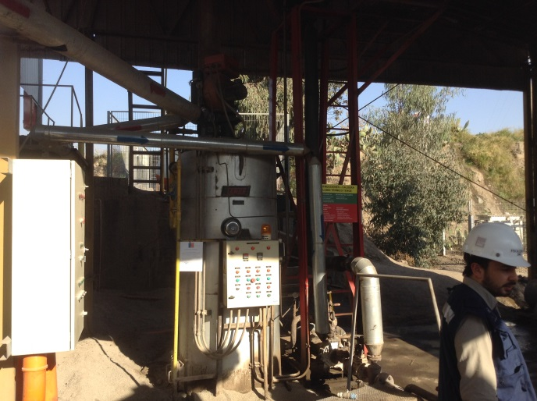 |  | 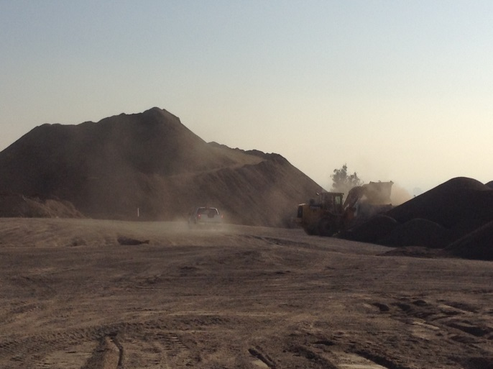
Fotografía 5. | Fecha: 08-06-2015 | Fotografía 6. | Fecha: 08-06-2015
Descripción medio de prueba: Caldera en planta de asfalto. |  | Descripción medio de prueba: Emisiones de polvo al ambiente por operación de maquinaria referida al carguío de camión mediante retroexcavadora.
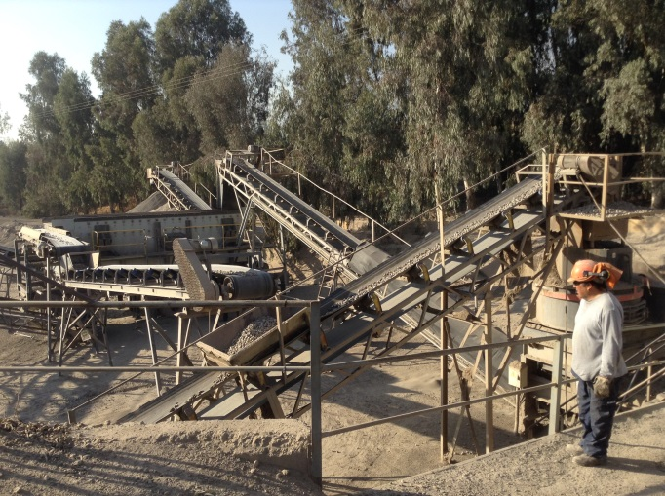 |  | 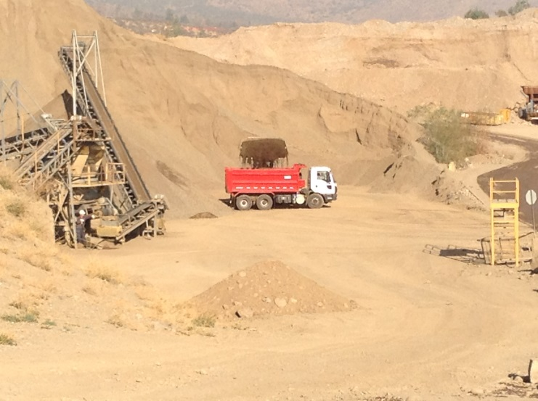
Fotografía 7. | Fecha: 08-06-2015 | Fotografía 8. | Fecha: 08-06-2015
Descripción medio de prueba: Correas transportadoras sin encapsular en planta de áridos. |  | Descripción medio de prueba: Emisiones de polvo al ambiente por operación de maquinaria referida al carguío de camión mediante retroexcavadora.

Manejo de olores.

Número de hecho constatado: 3 | Estación N°: NC
Documentación entregada: No hay
Hecho:

- Se constató la existencia de olores en la planta de asfalto, del tipo alquitrán.

CONCLUSIONES.

La actividad de fiscalización ambiental realizada, permite establecer que la Unidad Fiscalizable “Pétreos Quilín, Peñalolén”, de acuerdo a sus características, no requiere ingresar al Sistema de Evaluación de Impacto Ambiental (SEIA) de forma obligatoria.

Sin perjuicio de lo anterior, considerando que se constataron emisiones de material particulado y malos olores propios de la actividad de procesamiento de áridos y mezclas asfálticas, al interior de la instalación, y que la instalación no cuenta con instrumentos de carácter ambiental de competencia de la SMA, es la Secretaría Regional Ministerial de Salud de la Región Metropolitana, quién en el uso de sus facultades, podrá verificar las condiones laborales de la actividad.

ANEXOS.

N° Anexo | Nombre Anexo
1 | Formulario de Actividades de Fiscalización Ambiental N° 85.
2 | Acta de inspección Ambiental de fecha 08-06-2015.
3 | Carta ingresada por Sociedad Minera Pétreos Quilín Ltda. a la SMA con fecha 15-06-2015.
4 | Plano layout donde se individualizan las tres plantas de áridos y la planta de asfalto.
5 | Resumen anual producción y venta áridos, ejercicio 2014 y Resumen anual producción y venta áridos, ejercicio 2014.
6 | Resumen anual producción y venta mezcla asfáltica, ejercicio 2014 y Resumen anual producción y venta mezcla asfáltica, ejercicio 2015.
7 | Resumen anual viajes mezcla asfáltica, ejercicio 2014 y Resumen anual viajes mezcla asfáltica, ejercicio 2015.
8 | Ord. Alc N° 2100/33 de la I. Municipalidad de Peñalolén, de fecha 30-01-1992, que Informa sobre las instalaciones Sociedad Minera Pétreos Quilín Ltda.
9 | Comprobantes de pago de patente a la I. Municipalidad de Peñalolén desde el año 1987 al 2014, de la Sociedad Minera Pétreos Quilín Ltda.
10 | Informe técnico Individual Caldera de Fluido Térmico.
11 | Certificado de Competencia (Operador de caldera).
12 | Informe de Medición CH-3A año 2014.
13 | Informe de Medición CH-3A año 2015.
14 | Informe de Medición CH-5 año 2014.
15 | Orden de Servicio N° 06699 de la empresa JHG Ambiental.
16 | Carta compromiso de JHG de entrega de Muestreo de medición de año 2015.

